

气象数据分析
（测试报告）

牛亚翔
刘迦南
汤鸿博
张 颖
游瑞丰

目 录

1.引言……………………………………………………………3
2.网页测试………………………………………………………3
2.1 容错部分测试 ………………………………………3
2.2 网页显示测试 ………………………………………7
2.3 网页权限测试 ………………………………………7
3.数据测试 ………………………………………………………8
4.socket测试 …………………………………………………9

1．引言
1.1 本手册介绍了程序测试的过程和结果；
- 功能的测试；
- 测试的结果演示；
- 测试发现的问题及改进；

1.2 项目分工
牛亚翔：网页后端测试
游瑞丰：算法后端测试
张 颖：socket数据传输测试
汤鸿博：网页前端测试
刘迦南：网页前端测试

2. 网页测试
2.1 容错部分测试：
1.账户不存在
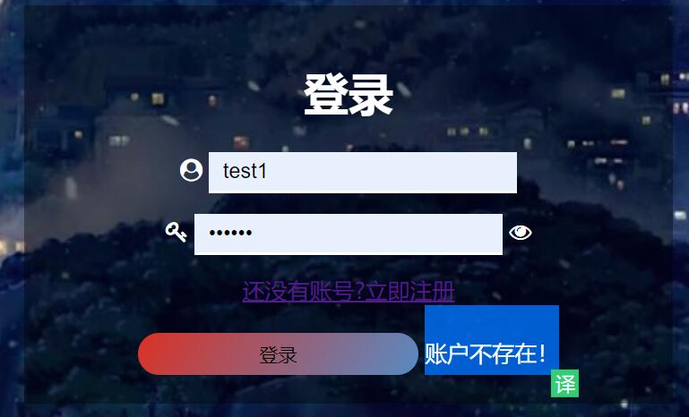
2.密码错误
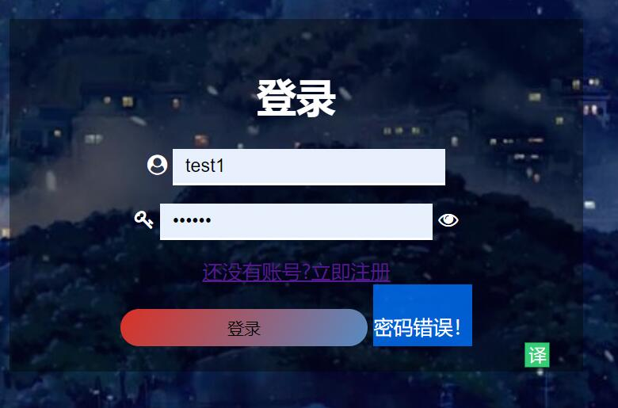

3.输入框为空
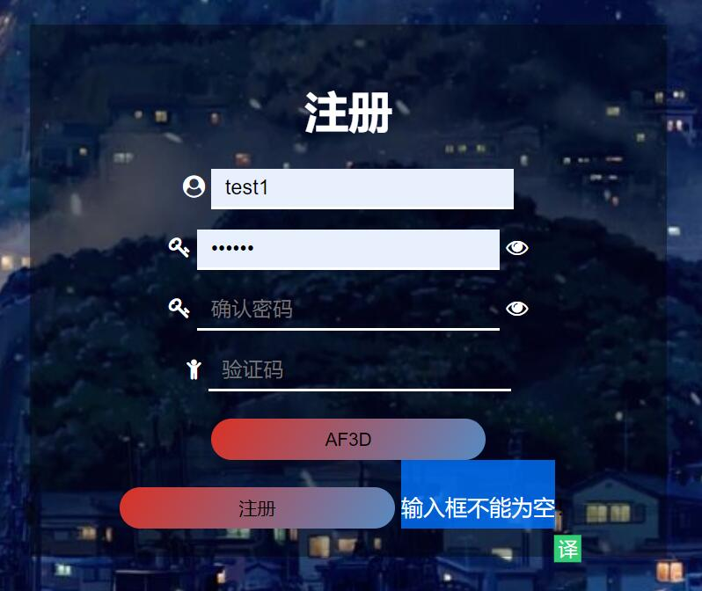
4.两次密码不同
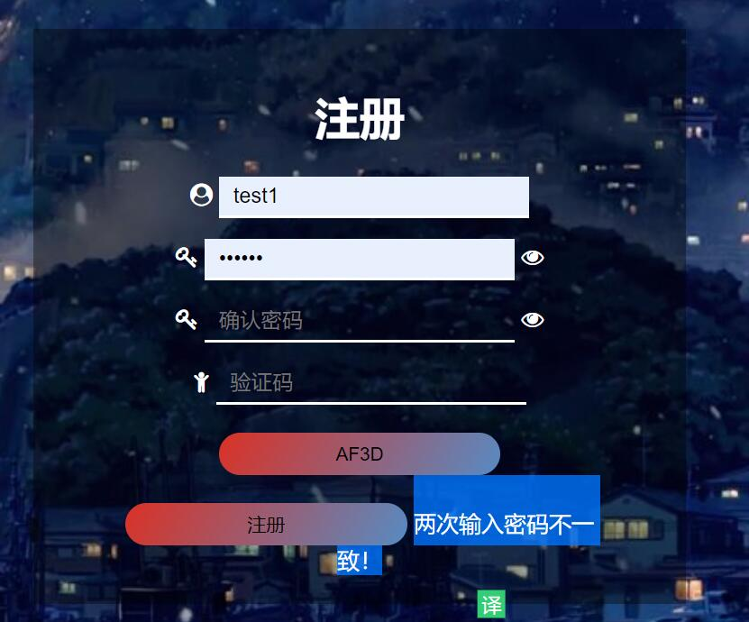

5.修改密码
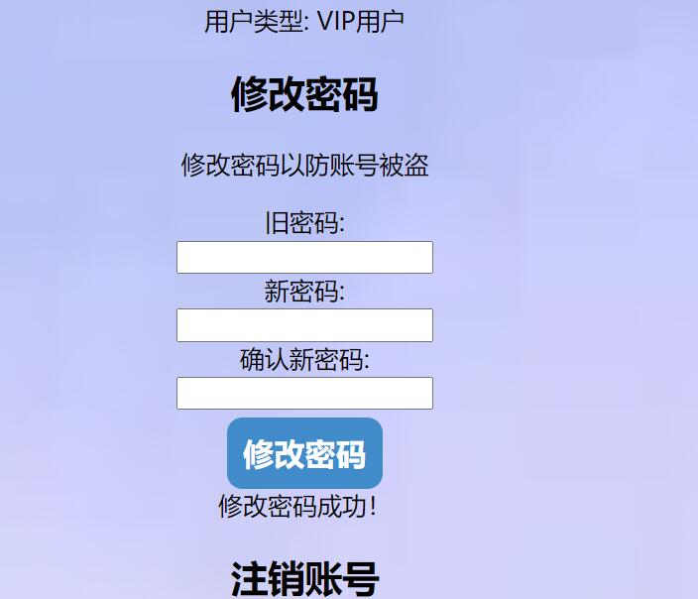
6.密码错误
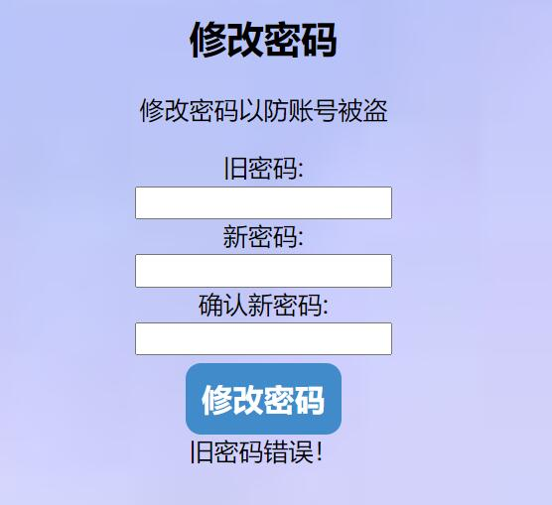

7.两次密码不同
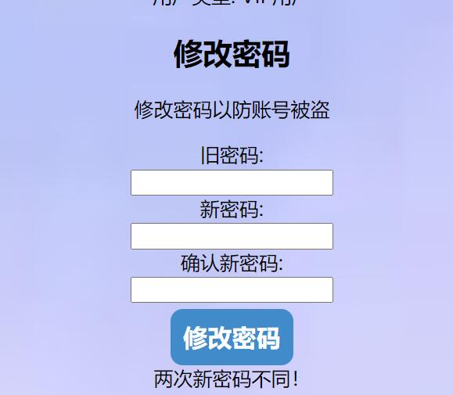

2.2 网页显示测试：
电脑1：
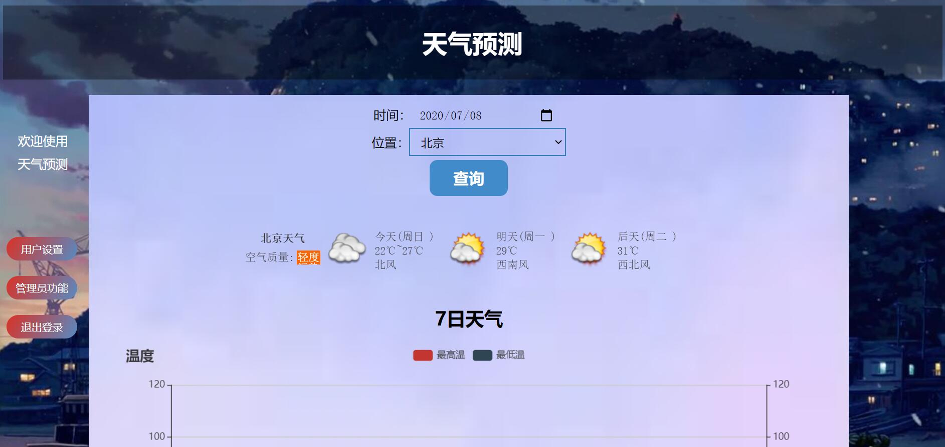
电脑2：
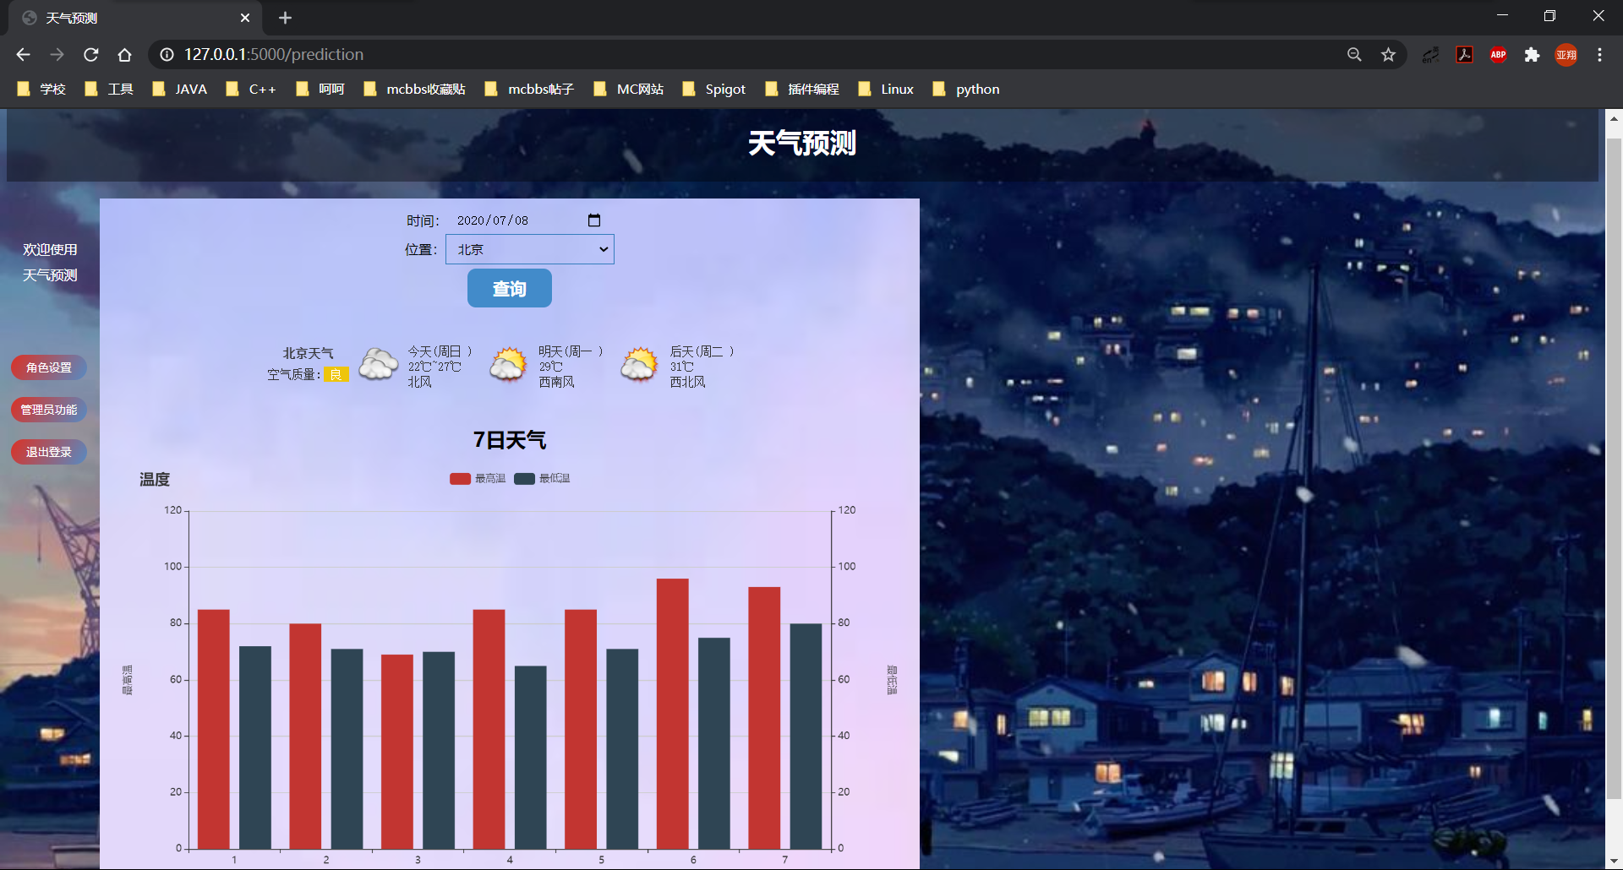
网页的兼容性做的还不够好，在不同的电脑上页面可能显示的会有差异，存在原因可能在于电脑屏幕尺寸或者网页缩放比例等，这都是需要完善的地方，可能不要以坐标来限制模块，可以用相对页面位置来设置。

2.3 网页权限测试：
管理员：
所有功能全部具有
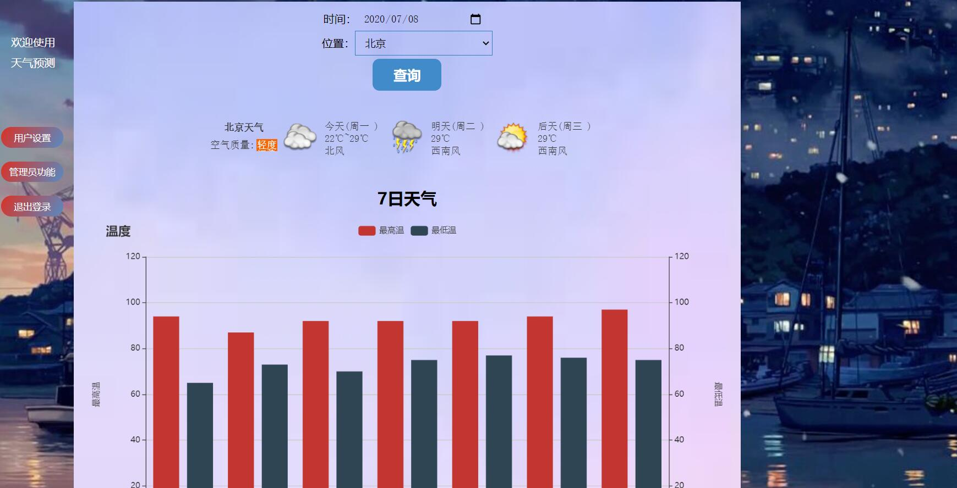
VIP用户：
没有前往管理员界面按钮
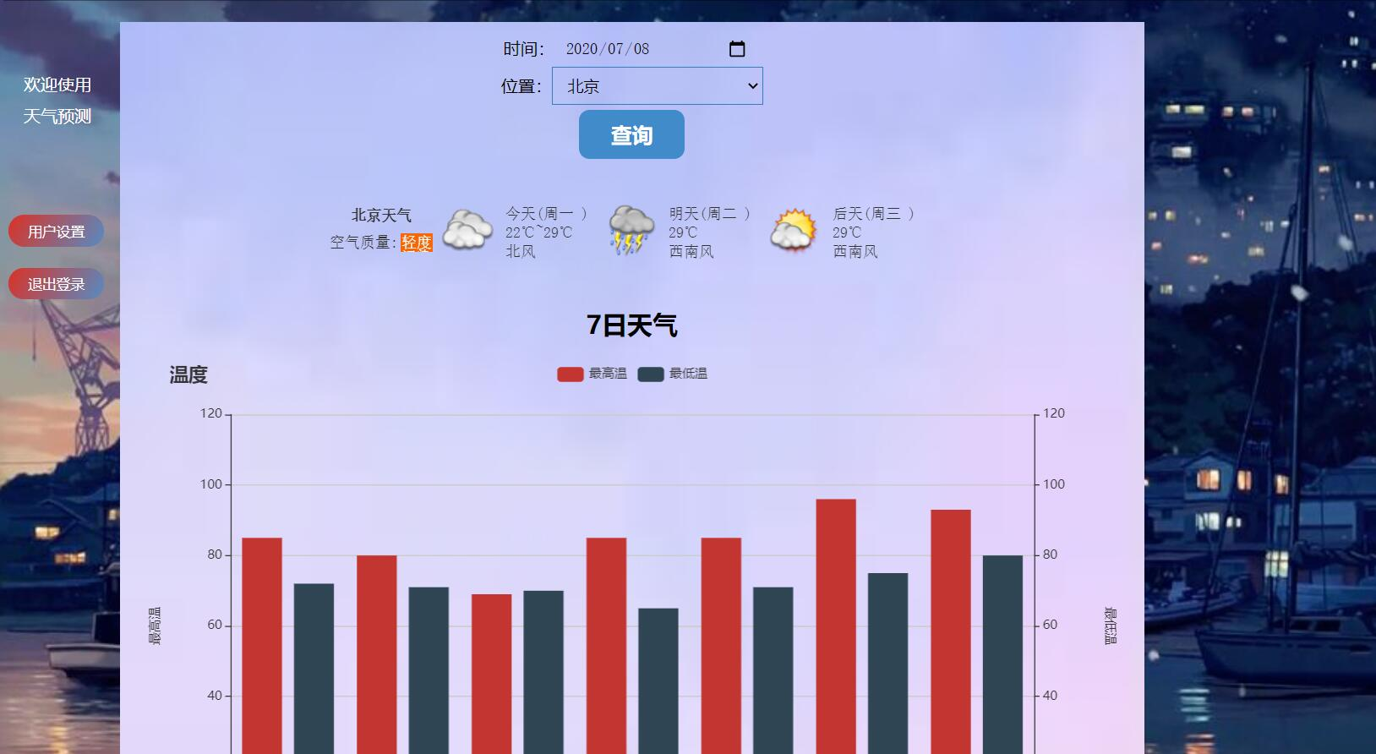
普通用户：
没有前往管理员界面按钮和查询指定日期、指定地区的功能
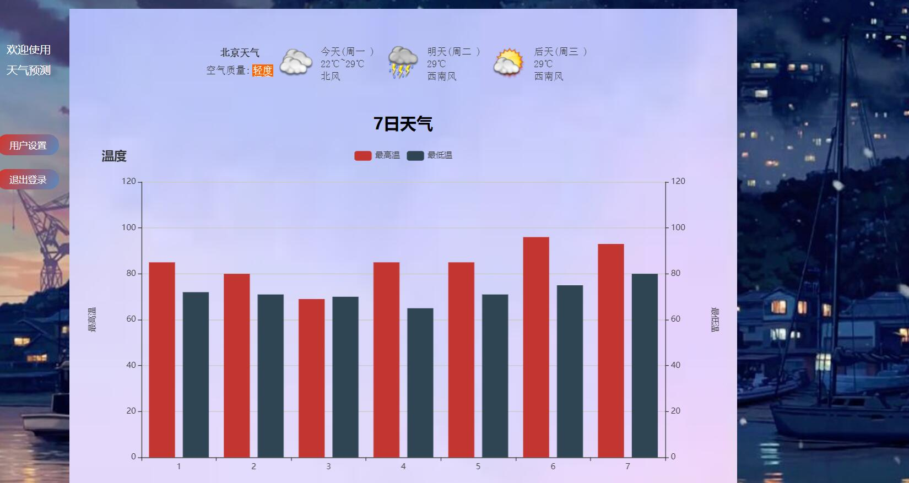

3. 数据测试
模型测试：
测试数据：2020.7.7-2020.7.13
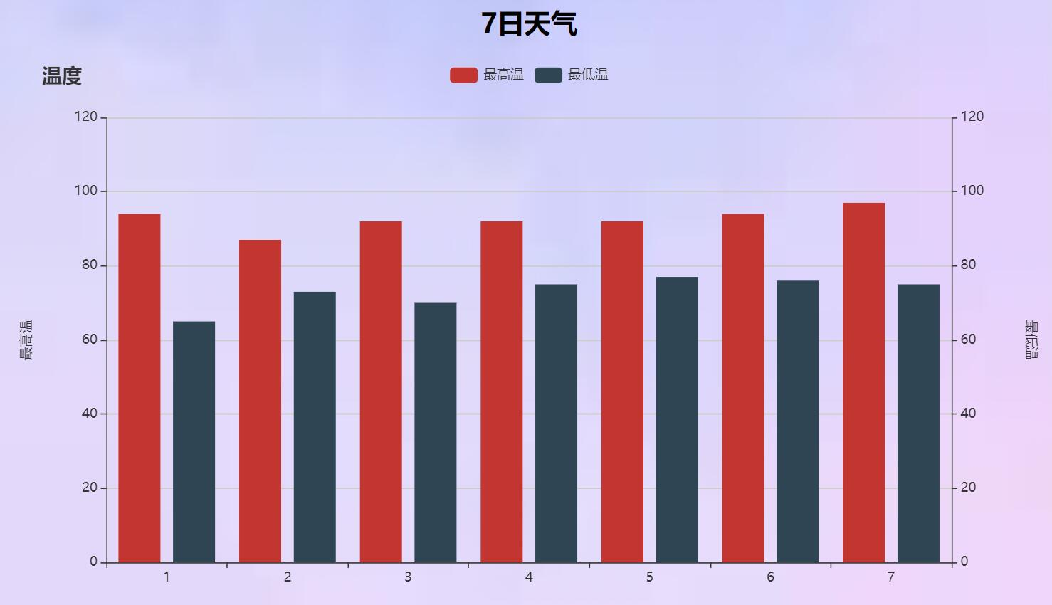
真实数据：2020.7.7-2020.7.13
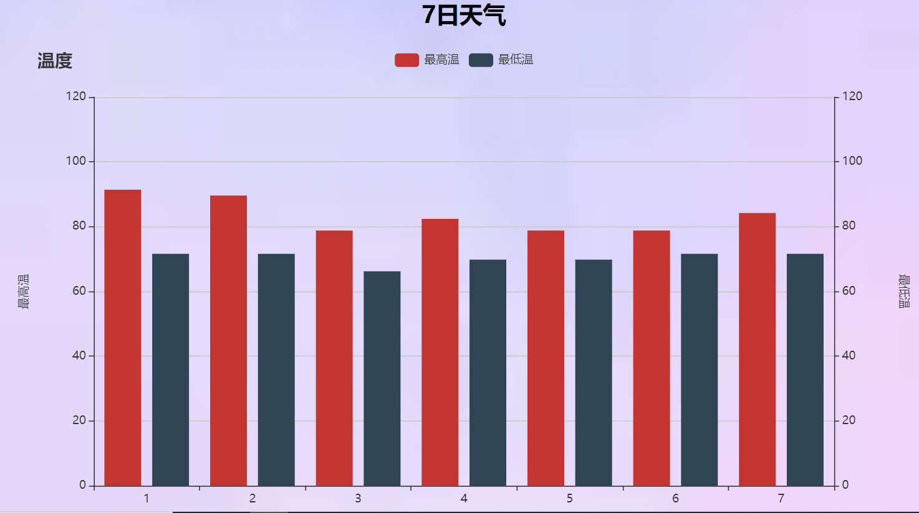
问题：使用普通arima模型测试后发现不能满足所有日期的预测，p，q，d，参数需要在不同日期下更改。所以选择auto_arima模型，满足所有日期的预测。
改进：测试后发现结果不够精确，增加数据量，增加训练集，提高准确度，现在数据精度在可接受范围内。

4. socket测试

问题：做socket部分的测试时，我发现由于以下原因，在进行如下部分的代码编写时，
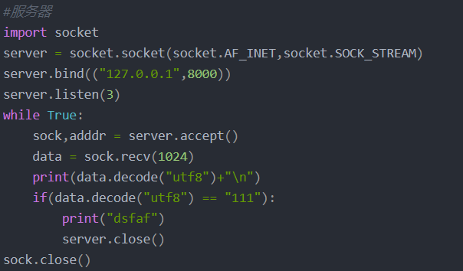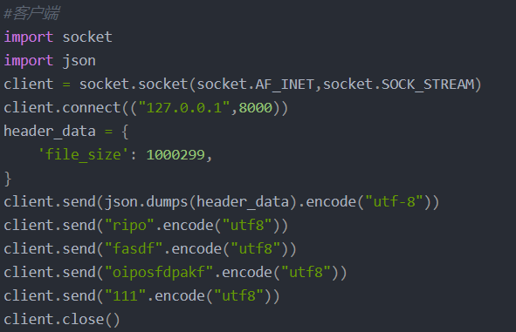
运行截图：
发现虽然客户端是用多个send函数发送的，服务器采用1024大小的缓冲（sock.recv(1024)）区，一次把所有数据的都接收了。这样就不能区分出我们先发送的文件头了。

解决方案：
- 使用send和recv进行隔离：
在发送文件时先发送一个包含文件大小的文件头，再一次性发送所需要发送的文件。在发送端第一次发送数据，也就是发送文件头信息的时候，接收端在接收后在给发送端发送一个数据，
然后在接收端接收（不必处理），相当于在发送文件头信息和文件信息之间加了一步，这样接收端就能区分开了。
- 使用struct计算头文件大小
  - 首先在发送端和接收端约定一个fmt，也就是头文件的格式。
  - 客户端
struct.pack(fmt,v1,v2.....)
  - 服务器端
- struct.calcsize(fmt)，可以计算大小，这样就可以在接收端接收指定大小的数据。这个大小对应头文件数据的大小。
- struct.unpack(fmt,v1,v2.....)

